**<XXXXXXXXXXXXXXXXXXXXX（软件系统名称）>**

**软件架构说明**

**<版本号>**

**<部门名称>**

**<XX年XX月>**

**修订记录**

|  |  |  |  |
| --- | --- | --- | --- |
| 日期 | 版本号 | 描述 | 作者 |
| xxxx/xx/xx | Vxxxx.xx | 修改内容，初次为“创建”，后面的每次修改在此填写修改涉及的章节及内容。 | 修改人名称 |
|  |  |  |  |
|  |  |  |  |
|  |  |  |  |
|  |  |  |  |
|  |  |  |  |
|  |  |  |  |
|  |  |  |  |
|  |  |  |  |
|  |  |  |  |
|  |  |  |  |
|  |  |  |  |
|  |  |  |  |

**目 录**

**<在此添加目录内容>**

## 简介

### 目的与范围

本文描述了XXXXXX(软件系统)的软件架构，为XXXXXX(软件系统)的设计开发提供技术指导。

本文从软件架构方面对XXXXXX(软件系统)进行综合概述，其中会使用多种架构视图来描述XXXXXX(软件系统)的各个方面。它用于记录并表述已对XXXXXX(软件系统)软件架构做出的重要决策。

本文的适用范围为：<所适用的产品线，部门，项目，项目人员范围等>。

本文的影响范围为：<所影响的产品线，部门，项目，项目人员范围等>。

### 缩写和术语

本文中的缩写见表 1‑1。

表 ‑1

|  |  |  |
| --- | --- | --- |
| 缩写 | 全称 | 描述 |
| DPSS | Data process and share system | 数据处理和共享系统 |
| DTDU | Data Transfer & Distribute Unit | 数据转移分发单元 |
|  |  |  |
|  |  |  |
|  |  |  |
|  |  |  |
|  |  |  |
|  |  |  |

本文中的术语见表 1‑2。

表 ‑2

|  |  |
| --- | --- |
| 术语 | 描述 |
| TOMCAT | Apache组织的一个开源web服务器。 |
|  |  |
|  |  |
|  |  |
|  |  |
|  |  |
|  |  |
|  |  |

### 参考与引用文档

本文所参考和应用的文档如下：

<参考文档应包括架构设计的上游文档，如用户需求，软件需求等文档。参考和引用文档描述格式：作者，文档名称，日期>

### 特殊说明与约定

本文中正文部分使用宋体，五号字体。

本文中正文中的插图的图题使用“章节号-本章序号”的题注格式。

本文中正文中的表格的表题使用“章节号-本章序号”的题注格式。

<附加要在文档中特殊说明的部分与约定>

<示例>

本文档模板中的蓝色字体部分为注释部分，在使用本文档模板编写文档时应该删除掉。

</示例>

## 架构概述

### 背景

<介绍本文所对应软件系统的项目、设计背景等信息。如涉及多方面的背景，可再细分章节描述。>

<示例>

本文所描述架构主要针对南宁市社会管理监控报警联网系统三期项目（以下简称南宁三期项目）。该项目的建设重点是建设统一的南宁市社会管理监控报警联网系统云计算大数据平台[文献1]（以下简称云平台）。

</示例>

### 架构设计思想

<介绍本文所描述架构的主要设计思想，如使用了怎样的软件设计方法学（如SOA）以达到怎样的目的。>

<示例>

DPSS定位为大数据的存储共享平台，整合与视频相关的所有数据。实现对各类与视频相关数据的接收、存储、处理与分发。拥有基于业务应用的结构化数据的分析和处理，为上层应用系统提供数据支撑。

DPSS的开发实施由目前已有的IVHS系统演化而来。本文主要针对DPSS第一阶段目标和对应的需求规格说明书分析DPSS系统需求和基本架构，提供系统逻辑视图，数据视图，开发视图，运行视图，部署视图等方面的说明。作为DPSS后继实施计划的指导文档。

DPSS的架构设计**遵循致简原则，以服务提供为核心**。重点考虑服务（模块）之间的松耦合性以及扩展性，以及在大数据量接入处理时的分布性。

在为DPSS设计架构时，重点考虑的思路是“数据从哪里来？如何提供，如何检索”的问题。数据的采集和针对数据提供的服务将是架构设计时考虑的重点。

</示例>

### 架构表述方式

<说明本文描述软件架构的表示方式，采用了哪些视图来进行描述，这些视图中都描述了软件系统中的哪些内容。>

<示例>

本文使用用例视图，逻辑视图，运行视图，部署视图，开发视图来描述智能分析系统的软件架构。

其中第三章用于说明智能分析系统的用例视图，描述了智能分析系统与公安图侦系统，DPSS之间的功能用例。

第四章用于说明智能分析系统的逻辑视图，描述了智能分析系统与关联系统之间的整体逻辑关系，智能分析系统的逻辑层次视图。

第五章用于说明智能分析系统的部署视图，描述了智能分析系统使用服务集群进行部署的方式。

第六章用于说明智能分析系统的运行视图，描述了智能分析系统中涉及的主要进程和线程以及之间的交互关系。

第七章用于说明智能分析系统的开发视图，描述了在智能分析系统设计开发中使用到的关键软件技术及开源框架等信息。

</示例>

### 架构目标与约束

<描述对本文描述架构设计有重要影响的软件需求和目标，如安全性、保密性、市售产品的使用、可移植性等。针对这些软件需求和目标，给出架构设计中的特殊约束信息。>

<示例>

智能分析系统要求对视频摘要请求做出快速的处理和响应，因此需要基于分布并行计算技术进行系统架构的设计。

</示例>

## 用例视图

<列出本文所描述的软件系统的核心用例，包括软件系统与其它系统之间的交互用例等信息。在表述上使用UML用例图和文字描述相结合的方式。可针对不同的功能方面分章节给出用例描述>

<示例>

从整体功能来看,DPSS系统主要完成外围设备（IPC等）的接入（不注册，只发送数据），数据接收解析，存储，转发功能。对于实时数据，DPSS系统会产生实时告警转发。对于结构化数据，DPSS存储在数据库中,提供对外服务接口。DPSS系统之间还需要实现级联功能用于数据的上下行级联传递。

本章将DPSS基本功能分为五个部分，各用相应的用例图表示

</示例>

### <功能1>用例

<介绍与此功能相关的用例描述>

<示例>

设备接入管理功能的用例图如下：



与DPSS直接打交道的设备主要分为外部设备，KDM监控平台和IVM视频摘要服务器。

外部设备主要包括IPC，一体机等，能够直接向DPSS提供图片和结构化的图片语义数据。外部设备的注册和管理等操作由KDM完成，外围设备向KDM注册并确认接入后，KDM会向DPSS发送设备上线通知，DPSS获知该通知后，向外部设备分配数据通道（IP和端口），外部设备获知分配的数据通道后,向该数据通道发起连接，连接之后发送数据。

IVM是独立的视频摘要服务器，完成将KDM的视频摘要出的图片，结构化信息发送到DPSS的功能。在抽象上等同于外围设备，其工作流程也等同于外部设备。

</示例>

### <功能2>用例

### <功能3>用例

## 逻辑视图

<介绍本章节所描述的逻辑视图内容>

<示例>

本章主要描述基于智能分析业务资源池所构建的视频监控数据智能分析系统软件架构中的逻辑视图，包含了该系统与相关联系统之间的关联交互视图以及系统的软件分层逻辑视图、系统的组件交互视图。

</示例>

### 关联交互视图

<描述本文所对应软件系统与其关联系统之间的关联交互视图>

<示例>

本文所描述的智能分析系统在项目中与其他系统之间的关系如所示：



图 4‑1

智能分析系统在云平台中主要和公安业务应用系统，DPSS系统和视频监控平台系统，存储设备进行交互。

DPSS作为云平台中的智能数据集成系统，采集来自视频监控前端发送的用于智能分析的原始数据，这些数据主要包括图像数据和初次分析的结构化数据。这些原始数据被DPSS存储在关系数据库（结构化数据）和云存储设备中（二进制数据）。DPSS提供数据转发功能，对于智能分析系统的实时数据分析请求，DPSS提供数据通道，将请求的实时数据转发给智能分析系统用于智能分析。

DPSS管理智能分析前的原始数据和智能分析之后的结果数据。对于智能分析之后的结构化数据，DPSS提供写入接口存储到它所管理的数据库中。DPSS同样提供对所管理结构化数据的访问接口供其它系统使用。

智能数据中的二进制数据（如图像数据，特征数据等）基本以文件形式存储在云存储设备中，各系统对这些二进制数据的访问可直接通过云存储设备提供的API进行访问。

智能分析系统的智能分析请求由公安应用系统发起，智能分析系统在分析计算完毕之后将分析结果反馈给公安应用系统。智能分析后产生的数据主要有结构化数据，图像数据，视频摘要文件数据等。智能分析后产生的结构化数据通过DPSS提供的写入接口存储到DPSS所管理的数据库中，产生的二进制数据通过云存储设备提供的API接口写入到云存储设备中。

对于视频流的分析请求，智能分析系统需要和视频监控平台（这里不区分是科达的监控平台还是其它厂商的监控平台）交互，通过视频流控制接口获取视频流进行分析。对于一些独立的第三方视频资源（如第三方提供的录像等资源），智能分析服务器也能够完成智能分析。

</示例>

### 软件分层视图

<描述本文所对应软件系统在业务逻辑层次上的视图并进行说明。对于视图中的每一层，可再细分章节说明。>

<示例>

智能分析系统软件主要接受业务请求，完成相关智能分析业务的处理，并将分析结果反馈给应用系统。通知智能分析系统提供管理功能可供管理员进行系统配置与相关的系统管理工作。

智能分析系统使用分布并行计算模型，将应用系统的请求作业切分为多个任务分布并行处理，多个任务之间协同工作。

智能分析系统软件的逻辑视图如所示：



图 4‑2

该视图中，将软件分为五层。系统管理层完成软件系统的系统管理功能，主要完成系统的配置，日志，安全，作业状态浏览等功能。业务管理层接收来自公安应用系统的业务请求，将每个请求作为一个作业，交给作业调度层进行作业的调度。作业调度层完成作业分配，作业划分（分片），任务调度和任务协作等功能。任务执行层完成具体任务的执行过程，这些任务按业务类型可分为视频摘要，图片检索，图片分析等任务。作业和任务之间的协调可通过基于开源框架ZooKeeper的分布式任务协作系统完成，该任务协作系统可记录，通知各作业及任务的执行情况和状态等信息。

</示例>

### 组件交互视图

<描述本文所对应软件系统内部各组件之间的交互关系。可根据交互的不同方面再细分章节说明。本章是对4.2节中所描述的软件层次和组件关系的进一步描述。>

<示例>

DPSS中的组件交互视图如所示：

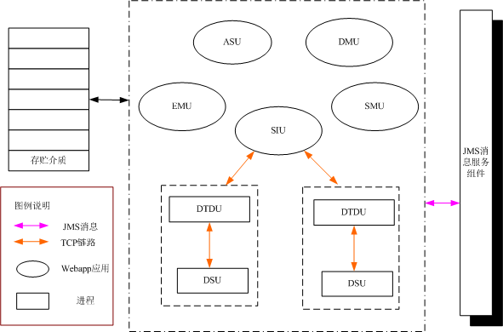

图 4‑3

将DPSS中所交换的数据分为两种类型：由外部设备和外部系统所提供的资源相关的数据（图片，结构化数据，视频数据等）称为**用户数据**，DPSS中各模块（服务）之间的交互的信令（命令）数据称为**控制数据**。用户数据在系统内外的交互使用TCP链路进行交互，而控制数据则通过JMS消息服务组件作为中间件进行交互。告警数据由布控信息和实时资源信息产生，考虑到和实时资源数据相比，数量较少，也采用JMS消息服务在ASU,SIU和DTDU之间传递。

</示例>

## 部署视图

<说明用来部署和运行本文所对应软件系统的一种或多种物理网络（硬件）配置。对于每种配置，它至少应该指出执行该软件的物理节点（计算机、CPU）及其互连情况（总线连接、LAN 连接、点到点连接等）。在此还需要包括在安装部署时要注意的特殊问题，可能还有和安装部署有关的设计内容。

在此还需要表示本系统和其它系统的在部署上的关系，比如本系统部署的物理节点和其它系统部署的物理节点之间的连接等>

<示例>

智能分析系统在云平台上基于服务集群的方式完成智能分析业务的分布并行计算。智能分析服务集群的部署视图如所示：



图 5‑1

此图中，系统管理组包含两个系统管理节点（使用1+1备份方式），提供系统管理功能，管理员可使用客户端登录系统管理节点完成服务集群的配置，系统管理和监控系统状态等功能。业务管理组包含两个业务管理节点（使用1+1备份方式），接收来自公安应用系统的业务请求，并根据业务请求类型分发给不同的智能分析服务组。

集群中根据不同智能分析业务类型划分了不同的智能分析服务组（视频摘要服务组，图像二次分析服务组，视频检索服务组，图像检索服务组）。每个智能分析服务组都包含一个任务调度节点（在实际部署中，可使用1+1备份方式保证高可用性）和多个任务执行节点（计算节点）。任务调度节点接收到业务请求作业后，将作业分解为多个任务，并将多个任务分配到服务组中的计算节点上进行智能分析计算。任务之间的协作可通过基于ZooKeeper的业务协作组所提供的服务完成。

业务协作组使用开源框架ZooKeeper构建分布任务协作系统，可记录各作业和任务的执行状态等信息，并将这些信息通知到各调度和管理节点。

</示例>

## 运行视图

<说明将本文所对应软件系统分解为轻量级进程（单个控制线程）和重量级进程（成组的轻量级进程）的情况。本章的内容按照各个通信或交互的进程组来进行组织。说明进程之间的主要通信模式，例如消息传递、中断和会合。根据项目的实际情况，此节可以省略不写>

<示例>

DPSS系统基于JAVA EE标准开发，是一个多进程分布式部署的系统。DPSS需要提供web服务和管理页面，因此DPSS的各组件服务在运行时为单独进程或基于web服务器的webapp形式。表 6‑1描述了DPSS系统中各组件的运行形式。

表 6‑1

|  |  |  |
| --- | --- | --- |
| **模块名称** | **运行方式** | **备注** |
| EMU | Webapp | 唯一模块部署 |
| SMU | Webapp | 唯一模块部署 |
| SIU | Webapp | 唯一模块部署 |
| DMU | Webapp | 根据具体应用可部署多个，每个DMU提供的技战法领域可不同。 |
| ASU | 进程 | 唯一模块部署 |
| DTDU | 进程 | 根据接入规模在系统中可部署多个，与DTDU成对使用。 |
| DSU | 进程 | 根据接入规模在系统中可部署多个，与DSU成对使用。 |

</示例>

## 数据视图

<说明本文所对应软件系统在持久化数据层面的设计内容，可能包括数据库，文件系统的存储内容等信息。根据项目的实际情况，此节可以省略不写。>

## 开发视图

<说明本文所对应软件系统在开发时所使用的软件选型和关键技术。根据项目的实际情况，此节可以省略不写。>

<示例>

DPSS基于JAVA EE标准开发，使用开源免费软件，使用到的软件清单如：

表 8‑1

|  |  |  |
| --- | --- | --- |
| 名称 | 描述 | 备注 |
| TOMCAT | Web服务器 |  |
| spring | 应用软件框架，用于构建webapp。 |  |
| hibernate | ORM框架，用于关系数据库编程。 |  |
| Struts2 | 用于构建webapp的MVC框架。 |  |
| activeMQ | JMS消息服务组件 |  |

</示例>

## 关键流程描述

<说明本文所对应软件系统根据本文所设计的架构在系统关键流程上的实现描述。根据项目的实际情况，此节可以省略不写。>

### <关键流程1>

<示例>

本流程中的历史视频主要指上传到公安图侦系统上的历史视频文件。流程序列图如所示。

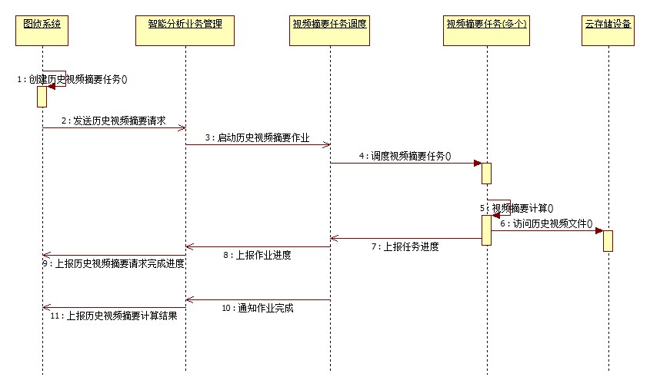

图 9‑1

</示例>

### <关键流程2>

### <关键流程3>

## 其它说明

<说明本文所描述的软件架构是如何实现可扩展性、可靠性、可移植性等系统能力的。如果还有其它需要说明的内容，可一并在本章节中添加。>

## 附录

<可在此包括系统设计涉及到的相关文档和文件等，如接口定义的XML SCHEMA等文件。>